东华大学研究生学位系统

导师操作手册

研究生学位系统的位置：
数字化信息门户---研究生系统，左下角
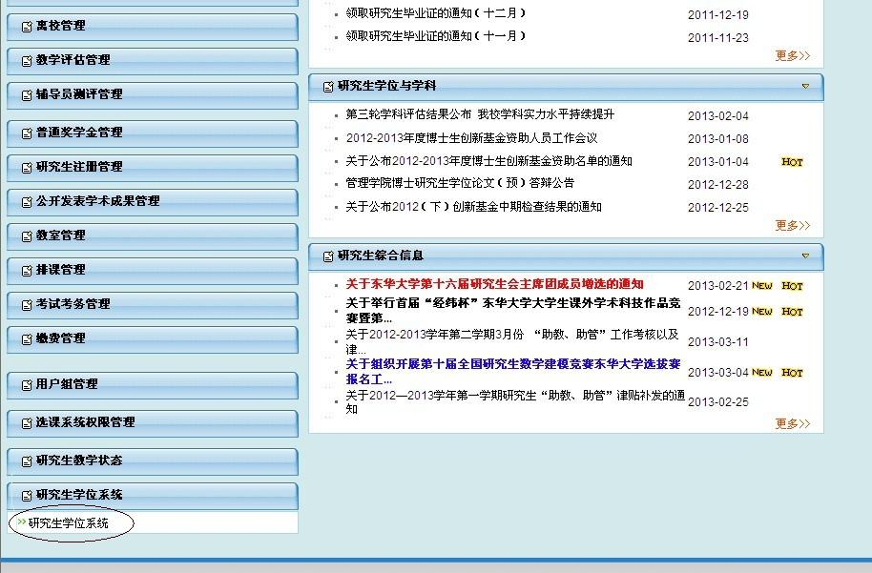

学位管理

论文双盲抽查管理

院系审核
应用场景：
导师在网上对学生提交的论文盲审信息进行审核，审核通过后学院才能进行盲审号分配。
操作说明：
点击左边功能菜单【学位管理】->【论文双盲抽查管理】->【院系审核】进入导师审核主界面，如图1.1.2-1，导师可以审核自己所带学生的盲审申请信息。
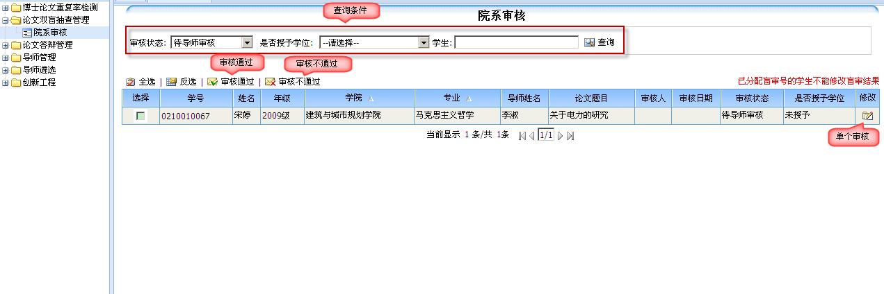
图1.1.2-1
根据查询条件，可以快速的查找到对应的盲审申请信息。
点击审核通过按钮，可以批量的审核通过选择的学生盲审申请信息，同时自动分配盲审号。记录审核人，审核日期。
点击审核不通过按钮，可以批量的审核不通过选择的学生盲审申请信息，退回给学生进行申请信息的修改，记录审核人，审核日期。
点击修改栏中的修改图标，单个对学生的盲审申请信息进行审核，同批量审核通过，批量审核不通过。

盲审结果审核之后，对已分配盲审号的学生不能修改盲审结果。

博士论文重复率检测

论文重复率检测查询
应用场景：
导师 可以查看到重复率数值与下载学位班上传的PDF文件,打印反馈表
操作说明：
点击左边功能菜单【学位管理】->【博士论文重复率检测】->【论文重复率检测查询】在此可以查看到 论文重复率检测查询页面，如图1.2.1-1: 导师可按学期、检测批次、年级 、学生类别、院系、专业、文件是否上传、 导师职工号或导师姓名 、学号或姓名快速到检索到所要查找学生，对论文重复率检测结果进行查看，学期默认为当前学期，检测批次默认为1，导师可导出查询出的论文重复率检测数据。 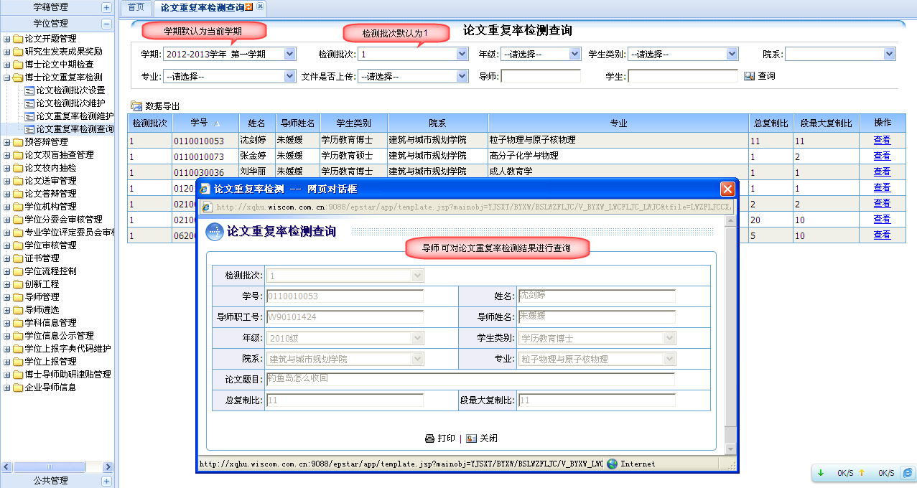
图1.2.1-1

论文答辩管理

答辩结果信息查询
应用场景：
研究生部、学院、导师、学位办等单位和个人可以根据权限查看和导出学生的答辩结果。
操作说明：
点击左边功能菜单【学位管理】->【论文答辩管理】->【答辩结果信息查询】进入答辩结果信息查询主界面，如图1.3.1-1
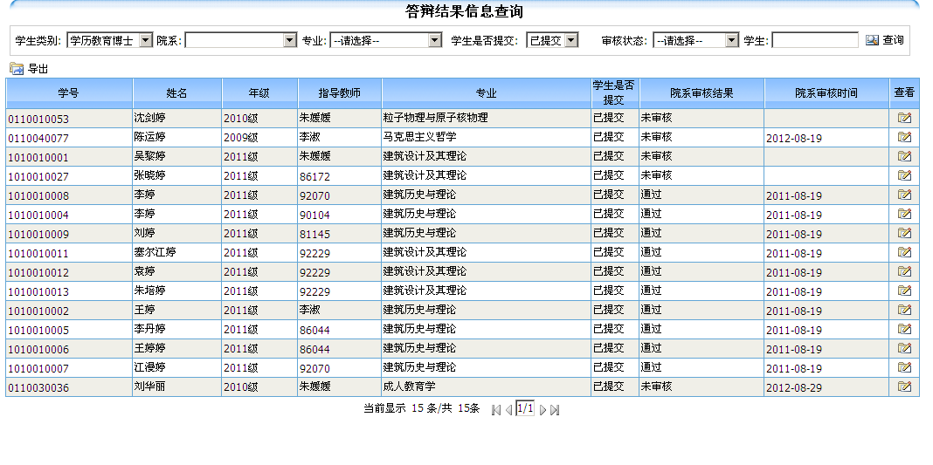
图1.3.1-1

